Det centrale dogme

## Opgave 1: Gener

1. Hvordan kan man definere et gen?
2. Hvor mange udgaver af hvert gen findes i en kønscelle?
3. Hvor mange udgaver af hvert gen findes i en somatisk celle (almindelig kropscelle)?

## Opgave 2: Proteiner

1. I nedenstående tabel er der givet eksempler på forskellige proteiner i vores krop. Marker alle de proteiner i tabellen, som I har hørt om tidligere.

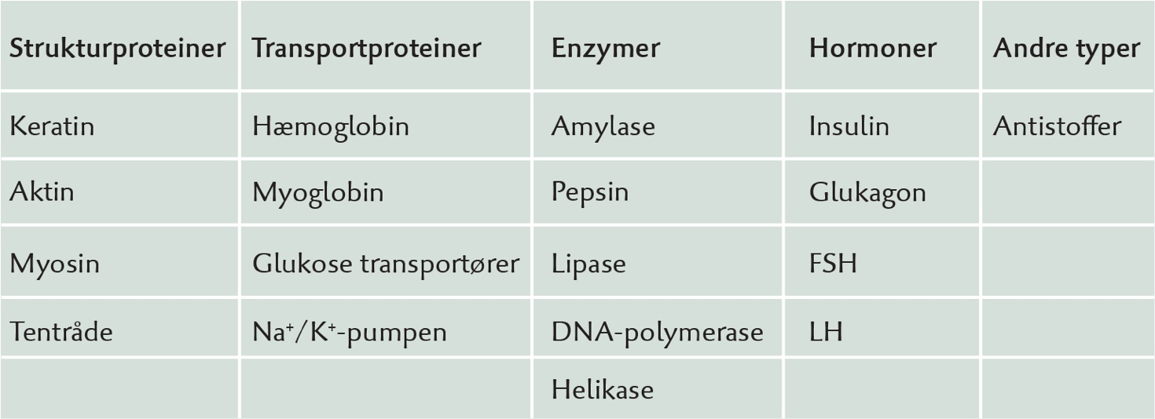

1. For hvert af de proteiner som I markerede i delopgave a, skal I skrive ned, hvilken funktion proteinet har.

## Opgave 3: RNA og DNA

1. Hvad er RNA og DNA en forkortelse for?
2. Forklar ud fra nedenstående figur hvilke forskelle der er mellem RNA og DNA.

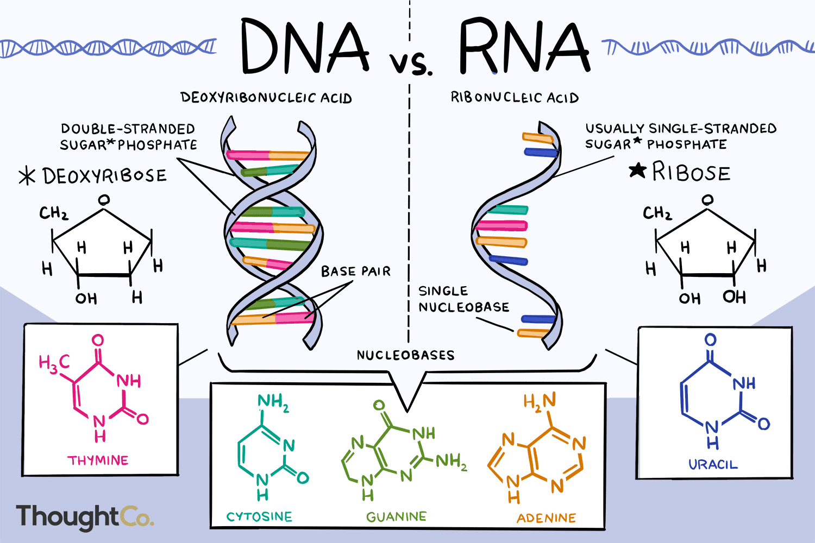

## Opgave 4: Det centrale dogme

1. Nedenstående figur illustrerer det centrale dogme. Skriv i boksene, hvad der sker i hvert af de tre trin.

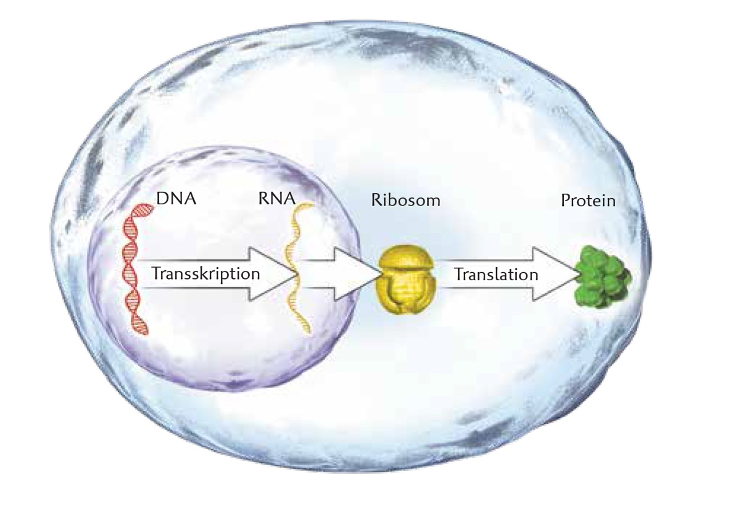

**Translation:**

**Transport af RNA:**

**Transskription**: